INFORME DE FISCALIZACIÓN AMBIENTAL

PLAN DE DESCONTAMINACIÓN PARA LA CIUDAD DE TOCOPILLA Y SU ZONA CIRCUNDANTE

PLANTA LIPESED

DFZ-2019-2038-II-PPDA
 | Nombre | Firma
Aprobado | Claudia Pastore H.
Elaborado | María Alicia Cavieres P. |   María Alicia Cavieres P.  Fiscalizadora DFZ

CONTENIDO

1. RESUMEN. 3
2. IDENTIFICACIÓN DEL PROYECTO, ACTIVIDAD O FUENTE FISCALIZADA 4
2.1. Antecedentes Generales 4
2.1. Ubicación Regional 5
3. INSTRUMENTOS DE GESTIÓN AMBIENTAL QUE REGULAN LA ACTIVIDAD DE FISCALIZACIÓN 6
4. ANTECEDENTES DE LA ACTIVIDAD DE FISCALIZACIÓN 6
4.1. Motivo de la Actividad de Fiscalización. 6
4.2. Materia Específica Objeto de la Inspección Ambiental. 6
5. ASPECTOS RELATIVOS A LA EJECUCIÓN DE LA INSPECCIÓN AMBIENTAL 7
6. Aspectos Relativos a la Instalación 8
6.1.1. Documentos Revisados 8
7. ACTIVIDADES DE FISCALIZACIÓN REALIZADAS Y RESULTADOS 9
7.1. Emisiones atmosféricas 9
8. CONCLUSIONES 14
9. ANEXOS 14

RESUMEN.
El presente documento da cuenta del examen de información y actividades de fiscalización realizado a la Empresa Lipesed, para el periodo 2018, en el marco del Decreto Supremo N°70/2010 del Ministerio Secretaría General de la Presidencia de la República (MINSEGPRES) que establece el Plan de Descontaminación Atmosférico para Tocopilla y su zona circundante.
El informe de fiscalización ambiental realizado, reúne un examen de información realizado al Informe Anual de Estimación de emisiones, del año 2018, reportado por el titular a través del Sistema de la Ventanilla Única del RETC, de acuerdo a establecido en la Resolución Exenta N° 1.227 de 29 de diciembre de 2015, la cual dicta Instrucción de Carácter General sobre Deberes de Remisión de Información Para Fuentes Estacionarias Reguladas por Normas de Emisión De Contaminantes a La Atmósfera y por Planes de Prevención y/o Descontaminación Atmosférica y, la actividad de inspección ambiental realizada por la SEREMI de Salud, el día 25 de mayo de 2018.

El proyecto consiste en una planta Industrial para la obtención de cátodos lo Cobre, la cual se beneficia con minerales entregados por diversas minas, a través de un contrato sustentado con el poder de Compra de ENAMI. El ciclo productivo se basa en recibir colpas iniciales de mineral, que es transportado desde las canchas de acopio a la red de chancado para ser reducido de tamaño. Posteriormente en el mismo circuito de chancado se encuentra un tambor aglomerador, que permite conformar un tipo de pellets de mineral mediante la adición de ácido y agua en forma dosificada, el mineral curado y aglomerado es llevado a pilas para el riego con soluciones de ácido (lixiviación). Las soluciones ricas provenientes de lixiviación o PLS, son enviadas por bombeo a la planta de Extracción por Solventes donde se concentrarán y purificarán para alcanzar electrolitos alrededor de 48 g/l de cobre. En general, la planta de Electro ‐ Obtención, consiste en dos bancos de extracción de dos etapas y un banco de re‐extracción de una sola etapa, más una etapa de lavado de orgánico cargado en cada banco de extracción. Todas las soluciones son recirculadas al proceso, sin generar descartes al medio. La planta inició sus operaciones es marzo de 1988 y el proyecto “Mejora Ambiental Planta Lipesed” aprobado a través de RCA N° 13/2004 de fecha 30 de enero de 2004, implementó una serie de obras planteadas de mejoramiento, como un enrocado o muro de protección está proyectado para todos los sectores propensos a sufrir los embates de las mareas, incluidos los botaderos de ripios antiguos que fueron dejados por anteriores faenas mineras, y se ubican en terrenos que actualmente son de la propiedad de Lipesed S.A.
La zona donde se emplaza la Unidad Fiscalizable fue declarada Zona Saturada por Material Particulado Respirable MP10 el año 2007, a través de Decreto Supremo Nº 50 de 2007, del MINSEGPRES, y cuenta con un plan de descontaminación desde octubre de 2010, con objeto de recuperar los niveles de calidad ambiental de la norma primaria de calidad del aire por Material Particulado respirable MP10.
Las materias específicas objeto de la fiscalización corresponden a Emisiones atmosféricas.
De los resultados de las actividades de fiscalización asociadas al D.S. N° 70 del año 2010 del MINSEGPRES, es posible establecer que se verificó el cumplimiento de las medidas fiscalizadas asociados a las emisiones atmosféricas, durante el año 2018.

IDENTIFICACIÓN DEL PROYECTO, ACTIVIDAD O FUENTE FISCALIZADA

Antecedentes Generales

Identificación de la actividad, instalación, proyecto o fuente fiscalizada:
Planta Lipesed
Región:  Antofagasta | Ubicación específica de la actividad, proyecto o fuente fiscalizada:  Se encuentra ubicada en el KM 322 de la Ruta 1 en la Comuna de Tocopilla.
Provincia:
Tocopilla
Comuna:
Tocopilla
Titular de la actividad, instalación, proyecto o fuente fiscalizada:  Lipesed S.A. | RUT o RUN:  96.943.390‐7
Domicilio titular:  Los Conquistadores 1700 piso 13‐A, Santiago. | Correo electrónico:  gonzalo.diestre@mantosdelaluna.cl
Teléfono:
56 (55) 658021
Identificación del representante legal:  Gonzalo Diestre Flaño | RUT o RUN:  7.035.681‐3
Domicilio representante legal:  Los Conquistadores 1700 piso 13‐A, Santiago. | Correo electrónico:  gonzalo.diestre@mantosdelaluna.cl
Teléfono:
+5626767500
Fase de la actividad, proyecto o fuente fiscalizada:
En operación

Ubicación Regional
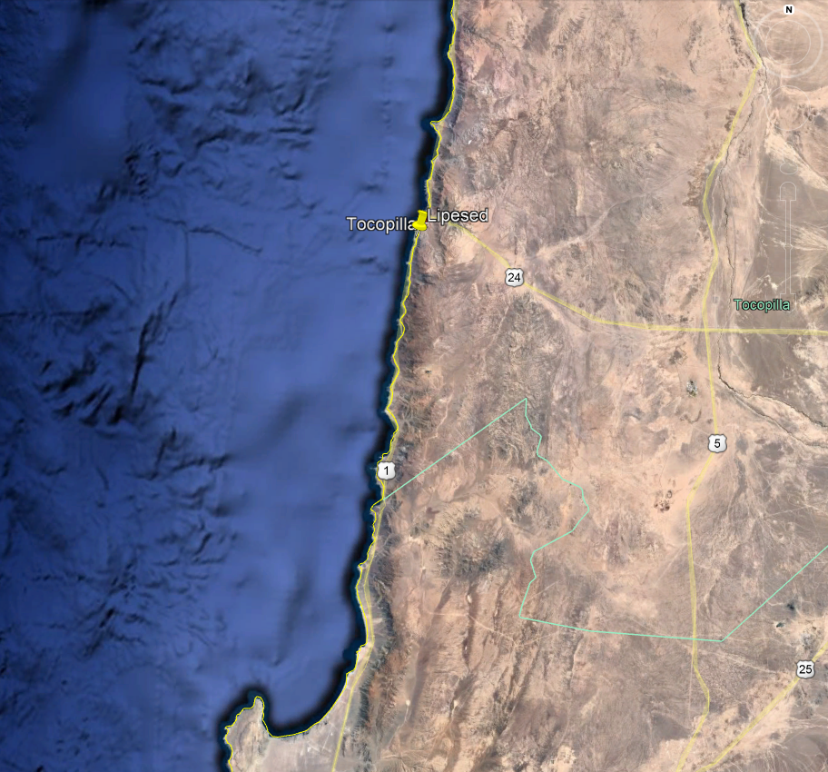
Coordenadas UTM de referencia
Datum: WGS 84 | Huso: 19 | UTM N: 7553200 m | UTM E: 374875 m
Ruta de acceso: Se encuentra ubicada en el KM 322 de la Ruta 1 en la Comuna de Tocopilla.

INSTRUMENTOS DE GESTIÓN AMBIENTAL QUE REGULAN LA ACTIVIDAD DE FISCALIZACIÓN

Identificación de Instrumentos de Gestión Ambiental que Regulan actividad, proyecto o fuente fiscalizada.
N° | Tipo de Documento | N° | Fecha promulgación | Comisión / Institución | Nombre y/o Descripción
1 | Decreto Supremo | 70 | 10 de junio de 2010 | MINSEGPRES | Plan de Descontaminación Atmosférico para la ciudad de Tocopilla y su zona circundante

ANTECEDENTES DE LA ACTIVIDAD DE FISCALIZACIÓN

Motivo de la Actividad de Fiscalización.
Motivo:  Programada. | Descripción del Motivo:  Resolución Exenta 1639 de 28 de diciembre de 2018, que Fijan Programa y Subprograma de Fiscalización Ambiental para Planes de Prevención y/o Descontaminación para el año 2019.

Materia Específica Objeto de la Inspección Ambiental.
- Emisiones atmosféricas.

ASPECTOS RELATIVOS A LA EJECUCIÓN DE LA INSPECCIÓN AMBIENTAL

Fecha de realización: 25-05-2018 | Hora de Inicio: 16:00 | Hora de Finalización: 17:55
Fiscalizador Encargado de la Actividad:  Marcela Seleme Herrera |  | Órgano:  SEREMI de Salud
Existió Oposición al Ingreso: |  |  | No
Existió auxilio de fuerza pública: |  |  | No
Existió colaboración por parte de los fiscalizados: |  |  | Si
Entrega de antecedentes requeridos y documentos solicitados: |  |  | Si
Entrega de Acta: |  |  | Si (Anexo 1)
Instalaciones inspeccionadas |  |  | Medidas de control de emisiones.

Aspectos Relativos a la Instalación

Documentos Revisados

Nro | Nombre de informes y documentos revisados | Fecha de entrega | Observaciones
2005 | Informe y cálculo de Estimación de Emisiones Lipesed, 2018 | 17-07-2019 | Entrega fuera de plazo

ACTIVIDADES DE FISCALIZACIÓN REALIZADAS Y RESULTADOS

Emisiones atmosféricas
N° | Exigencia Asociada: | Hechos Constatados o Resultados Obtenidos:
 | Decreto Supremo N° 70 del 2010, del Ministerio de Secretaría General de la Presidencia. Establece Plan de Descontaminación Atmosférico para la Ciudad de Tocopilla y su zona circundante.  Artículo 3°. Las actividades emisoras deberán reducir sus emisiones de acuerdo a lo establecido en la Tabla Nº 3.  (Según tabla la Reducción de emisiones de es de 6 ton/año)  Artículo 9°. La reducción de emisiones de material particulado para las actividades emisoras Lipesed S.A. y SQM S.A. se indica en la siguiente tabla 4.  Tabla 4. Reducción de Emisión de MP hasta alcanzar el máximo anual de emisiones que se indica  Artículo 12 De acuerdo a lo dispuesto en los artículos 3, 6 y 9 del presente decreto, el cronograma de reducción de emisiones para las fuentes Norgener S.A., Electroandina S.A., Lipesed S.A y SQM S.A., será el siguiente: | Examen de la Información:  Lo límites de emisión establecidos en el art. 3, 9 y 12 está dado en el Informe de Estimación de emisiones 2018 y, la planilla de cálculo adjunta a dicho informe, presentado por el Titular a través de Ventanilla Única RETC. De esta forma, el titular presenta la siguiente información:  Dado que el limite de emisión de acuerdo al artículo 3, 9 y 12 del Plan, correspondiente a 34 ton/año, es posible determinar que el límite se cumple considerando que para el 2018, se emitió 30,97165 toneladas /año de PM10, por lo tanto, cumple con los límites de emisión determinados en los artículos 3, 9 y 12 del Plan, para el año 2018.
  Empresa/Fuente | Máximo Anual de Emisiones MP (Ton/año)
  Lipesed S.A. | 34
  SQM S.A. | 6
  Fuente | Plazo | Emisión anual máxima MP
  Norgener S.A. | A contar vigencia del Plan | 1.386 ton/año
  Norgener S.A. | Desde 3 años y seis meses | 469 ton/año
  Electroandina S.A. | A contar vigencia del Plan | 2.002 ton/año
  Electroandina S.A. | Desde 3 años y seis meses | 879 ton/año
  Lipesed S.A. | Desde 1 año | 34 ton/año
  SQM S.A. | Desde 1 año | 6 ton/año
  ACTIVIDAD | pM10 | pM2,5 | PTS
  Transferencia de Material | 0,14642 | 0,02217 | 0,41834
  Resuspensión tránsito camiones no pavimentados | 24,44709 | 2,44471 | 79,86051
  Resuspensión tránsito camiones pavimentados | 6,37814 | 1,54310 | 33,22803
  Emisiones fugitivas totales | 30,97165 | 4,00998 | 113,50689
 | Artículo 11°. Lipesed S.A. implementará las siguientes acciones de control de emisiones en el plazo de un año, contados desde la fecha de entrada en vigencia del presente Plan:  Tabla 5. Medidas de control de emisiones y plazo de ejecución para Lipesed S.A. | Inspección Ambiental  De acuerdo a la inspección realizada por la Seremi de Salud, región de Antofagasta, con fecha 25 de mayo de 2018, es posible indicar lo siguiente:  1. Se constató que al interior de esta instalación se realizaban trabajos de remoción de ripios generados de los procesos de lixiviación en pilas, los cuales son trasladados hacia sector de planta de Mantos de la Luna para su reprocesamiento.  2. La planta de Lipesed, de acuerdo a lo informado por la empresa, no se encuentra operando desde el año 2012 aproximadamente.  3. Al momento de la visita, la empresa se encontraba realizando remoción, arenado y carguío del ripio sin la aplicación de medidas de control de emisiones.  4. Lipesed, no presentó antecedentes de la notificación a la Autoridad Competente sobre el reinicio de actividades ni pertinencia de ingreso al SEA, en razón que estas actividades son realizadas en zona declarada saturada por material particulado (PM-10).  5. El material removido es trasladado en camiones encarpados hasta Mantos de la Luna, ubicado en al extremo norte de la ciudad de Tocopilla.  7. Diariamente se trasladan aproximadamente 5 camiones día con material a Mantos de la Luna.  8. La Autoridad Sanitaria, aplicó como medida sanitaria “Paralización de faena”, en forma temporal hasta que la empresa implemente medidas de humectación y control de emisiones en la remoción de material.  De acuerdo a los antecedentes proporcionados por la misma Seremi de Salud, con fecha 29 de mayo de 2018, el Titular hace ingreso por Oficina de partes de dicha Seremi, una carta donde solicita una inspección, efectuándose el día 30 de mayo de 2018, constatándose lo siguiente:  - Vías de acceso humectadas.  - No hay presencia de camiones.  - Se verifica que el material a remover presenta un grado de humedad.  - Las actividades que se reanudarán corresponden a remoción de ripio acumulado en pilas de lixiviación ubicadas al interior de Lipesed.  - Al momento de la visita no se realiza remoción de ripio.  Por las medidas descritas, se levanta la paralización de faena, decretada en Acta N°5554 de fecha 25 de mayo de 2018 de la Seremi de Salud, Antofagasta.  Dado lo anterior, el titular da cumplimiento a parte de las medidas estipuladas en el Plan.  Cabe mencionar que en informe anual, el titular indica que para controlar la resuspensión en caminos al interior de la planta, se riega el camino 2 veces al día, según lo estipulado en Plan de Control de la Polución por Retiro de Ripios en Planta Lipesed, y en las zonas de trabajo, se humectan las pilas de ripios, a través de aspersores móviles por periodos de 30 min, alternados durante el día; esto último, siempre cuando sea necesario para mantener la humedad mínima (3%).
  Zona de la Planta | Medidas
  Zona de Acopio | - Humedecer las pilas y mineral acopiado.
  Caminos Internos | - Estabilizar y/o humedecer caminos con agua de mar, dos veces al día.
  Acceso a planta | - Pavimentar acceso a planta Lipesed.  - Humedecer caminos externos.
  Sector Chancador de Mandíbulas | - Encapsular tolva de alimentación.
  Sector Chancador de Mandíbulas | - Cerrado de chutes de descarga de chancador
  Sector Chancador de Mandíbulas | - Cubierta de correas.
  Sector Chancador de Mandíbulas | - Nebulizador al interior de tolva.
  Sector Chancador de Mandíbulas | - Pareja de aspersores en chute de alimentación a chancador.
  Sector Chancador Secundario | - Encapsular tolva de alimentación.
  Sector Chancador Secundario | - Equipo en sótano cerrado
  Sector Chancador Secundario | - Chutes a tolva y de descarga de chancador cubiertos.
  Sector Chancador Secundario | - Sistema de nebulizadores al interior de Tolva.
  Sector Chancador Secundario | - Aspersores en la descarga del chancador.
  Sector Chancador Terciario | - Chancador con alimentación desde correa, completamente cerrado.
  Sector Chancador Terciario | - Chute de descarga con aspersores
  Sector Chancador Terciario | - Encapsular chutes de correas anexos al equipo.
  Harnero Vibratorio | - Encapsular equipo.
  Harnero Vibratorio | - Aspersores en correas de alimentación y de descargas al harnero.
  Harnero Vibratorio | - Chutes de descarga cubiertos.
  Complejo de Lipesed | - Cierre perimetral con malla tipo rachel de los acopios de mineral.
 | Artículo 15°. (…), Lipesed S.A., deberán entregar a la SEREMI de Salud, de la Región de Antofagasta, un informe anual sobre el cumplimiento de las medidas que según este Plan les corresponda cumplir y una estimación de las emisiones anuales, que considere las emisiones fugitivas. Para tales efectos, se utilizarán como referencia las metodologías contenidas en el AP-42 de la agencia ambiental de EE.UU. (US-EPA).  El informe deberá contener los siguientes antecedentes: Identificación de todas las fuentes emisoras, plano de localización de las fuentes emisoras (coordenadas UTM, Datum WGS, huso 19), descripción de cada fuente emisora con la información útil para estimar las emisiones anuales, como: horas de funcionamiento, ciclos continuos o batch, cantidad de material, entre otros; metodología para estimar emisiones, una justificación en caso de modificaciones a la metodología y una memoria de cálculo. El primer informe deberá ser entregado dentro de los primeros 15 días del mes de enero del año calendario siguiente a la fecha de entrada en vigencia del presente Plan. Los informes siguientes deberán presentarse dentro de los primeros 15 días del mes de enero de cada año. | Examen de Información  Se revisó el Informe anual de Estimación de Emisiones 2018 y la Planilla de Cálculo correspondiente, cargado en el Sistema de la Ventanilla única del RETC. Al respecto se puede indicar lo siguiente:  - El informe 2018 fue cargado al Sistema de la ventanilla única del RETC con fecha 17-07-2019, el N° de certificado corresponde al 2005.  - Presenta una hoja resumen de las emisiones de material particulado, distinguiendo MP10, MP 2,5 y PTS, en ella se detallan los tipos de fuentes incluidas en el análisis.  - Los métodos utilizados para la estimación de emisiones de material particulado (MP10, MP2.5, MPS), generadas por las actividades, se han estimado utilizando los factores de emisión propuestos en el Manual AP 42 de la EPA (Fifth Edition, Compilation of Air Pollutant Emission Factors, Volume 1: Stationary Point and Area Sources, United States – Environmental Protection Agency) y, en la Guía para la estimación de emisiones atmosféricas de proyectos inmobiliarios para la Región Metropolitana del Ministerio del Medio Ambiente, [enero 2012].  - Se identifican las fuentes emisoras consideradas en la estimación de emisiones.  - Se entrega el detalle de las emisiones (metodología, factores de emisión, resultados, etc.).  - Se adjunta planilla Excel con la memoria de cálculo.  - El titular no presenta el detalle del cumplimiento de cada una de las medidas del Plan que aplican al titular.  Dado lo anterior, se da cumplimiento al artículo 15 del Plan, para el año 2018.
 | Artículo 21°. El plan operacional de episodios críticos se compone de aquellas medidas de reducción de emisiones que deben implementar las actividades y fuentes emisoras y de las medidas que deberá adoptar la población para minimizar la exposición a las concentraciones de material particulado.  […] Además, las fuentes emisoras Norgener S.A., Electroandina S.A., SQM S.A.y Lipesed S.A. deberán presentar a la SEREMI de Salud de la Región de Antofagasta para su aprobación, un Plan Operacional con las medidas para reducir sus emisiones que adoptarán durante los episodios críticos, incluyendo acciones de control operacional. La propuesta del Plan Operacional deberá ser presentada dentro del plazo de seis meses contados desde la fecha entrada en vigencia del presente decreto.  Asimismo, todos aquellos proyectos o actividades, incluidas sus modificaciones, que se sometan al Sistema de Evaluación de Impacto Ambiental, deberán presentar el Plan antes señalado, junto con la respectiva Declaración o Estudio de Impacto Ambiental, según corresponda. | De acuerdo a los antecedentes proporcionados por la Seremi de Salud, no se registra el ingreso del Plan Operacional en oficinas de dicha Autoridad.

CONCLUSIONES

De los resultados de las actividades de fiscalización, asociadas al D.S. N°70/2010 MINSEGPRES, realizadas por la SEREMI de Salud de la Región de Antofagasta, se puede indicar que Lipesed S.A. cumple con las medidas que le son aplicables de forma parcial, presentes en dicho Instrumento de Gestión Ambiental, durante el año 2018.

Dado lo anterior, las medidas señaladas en los artículos 11 y 13 del Decreto 70/2010, serán abordadas y exigidas en futuras fiscalizaciones.

Dicho resultado no obsta a que en el futuro se realicen nuevos procedimientos de fiscalización ambiental, y no lo exime de ninguna clase de responsabilidad que pudiese contraer por cualquier hallazgo respecto del instrumento que lo regula, que se produzca con anterioridad o simultaneidad a la(s) fecha(s) en que se efectuó la actividad de fiscalización ambiental, y no hubiera sido directamente percibido y/o constatado en la misma por el fiscalizador.

ANEXOS

N° Anexo | Nombre Anexo
1 | Informe de Estimación de Emisiones 2018, con planilla de cálculo.
2 | Acta de Inspección, SEREMI de Salud.

